Министерство науки и высшего образования Российской Федерации

Пензенский государственный университет

Кафедра «Вычислительная техника»

**ОТЧЕТ**

по лабораторной работе №2

по курсу «ТРИ-Р»

на тему «Использование форматирования символов и организации списков при разработке WEB страниц»

Выполнили:

студенты группы 24ВВВ3

Плотников И.А.,

Виноградов Б.С.,

Агапов И.А.

Приняли:

к.т.н., доцент: Бурукина И.П.

к.т.н., доцент: Тимонин А.Ю.

Пенза 2024

Цель работы.

Изучение элементов HTML для форматирования символов текста и организации списков.

Задание.

Разработать HTML программу для вывода на Web страницу технического задания на разработку программы.

Ход работы:

**Создание списков**

Для создания списков с помощью html изучим данную нам

документацию. При необходимости посещаем глобальную сеть интернет для получения большего количества знаний.

**1 .Создаём тхт файл в блокноте и пишем такие теги как:**

**<!DOCTYPE html>** - одиночный тег, отвечает за тип документа

**<html>** - двойной тег, отвечает за начало html документа

**<head>** - двойной тег, отвечает за заголовок документа

<body>- двойной тег, начало содержимого Web страницы

**<meta charset="UTF-8">** - тег в HTML определяет кодировку символов для документа, указывая на использование UTF-8. Эта кодировка поддерживает широкий спектр символов с разных языков, обеспечивая надлежащее отображение и интерпретацию.

**2. Для создания рамки формата А4 воспользуемся тегом <style>**. Необходимо использовать внутри контейнера <head>. Тег <style> применяется для определения стилей элементов веб-страницы. Используем общепринятый стандарт А4 в пикселях и зададим его внутри тега <style>. Далее используем полученные из методического справочника знания для разметки страницы.

**3. Создание списка.** Необходимо использовать теги <**ul**>, <**ol**>, <**dl**>. Тег <**ul**> используется для создания маркированного списка. Тег <**ol**> используется для создания нумерованного списка. Тег <**dl**> используется для создания списка определений.

**4. Элементы списка.** Используем теги <**li**>, <**dt**> и <**dd**>. Тег <**li**> задает элементы списка. <**dt**> задает определение, а <**dd**> описание этого определения.

Файл отчет.html

<!DOCTYPE html>

<html>

<head>

<meta charset="utf-8">

<title>Работа</title>

<style>

wavy{

text-decoration-line: line-through;

text-decoration-style: wavy;

text-decoration-color: red;

text-decoration-thickness: 3px;

}

overline{

text-decoration-line: overline;

text-decoration-color: black;

}

cub{

list-style-type: square;

}

nichego{

list-style-type: none;

}

krug{

list-style-type: circle;

}

rome{

list-style-type: upper-roman;

}

photo{

list-style-image: url("1212.jpg");

}

body{

font-size: 14 px;

font-style: normal;

font-family: Times New Roman;

line-height: 1.5;

background-image: linear-gradient(to right, blue, green);

}

.markers li::marker{

color: red;

}

div{

margin: 0 auto;

width: 595px;

height: 842px;

border: 1px solid #ccc;

outline-color: black;

outline-style: solid;

outline-width: 1px;

background-image: linear-gradient(to right, yellow, darkcyan);

}

</style>

</head>

<body>

<div>

<b><center>Тег ul: маркированный список в HTML</center></b>

<ul> Рецепт блинов:

<cub><li><MARK>молоко 500 мл<MARK></li></cub>

<nichego><li><i>яйца 3 шт</i></li></nichego>

<krug class="markers"><li><s>мука 200 г</s></li></krug>

<rome><li><u>масло сливочное (или растительное) 30 г</u></li></rome>

<li><overline>сахар 30 г</overline></li>

<photo><li><wavy>соль 2-3 г (1/2 ч. ложки)</wavy></li></photo>

</ul>

<b><center>Тег ol: нумерованный список в HTML</center></b>

<ol>

<li><strong>Написать друзьям</strong></li>

<li><small>Сходить на тренировку</small></li>

<li><sub>Оплатить заказ</sub></li>

<li><sup>Забронировать тур</sup></li>

<li>Лечь спать</li>

</ol>

<b><center>Тег dl: список определений в HTML</center></b>

<dl>

<dt>CSS</dt>

<dd>Язык описания внешнего вида документа</dd>

<dt>HTML</dt>

<dd>Язык гипертекстовой разметки</dd>

</dl>

</div>

</body>

</html></body>

</html>

**Итоговый результат:**

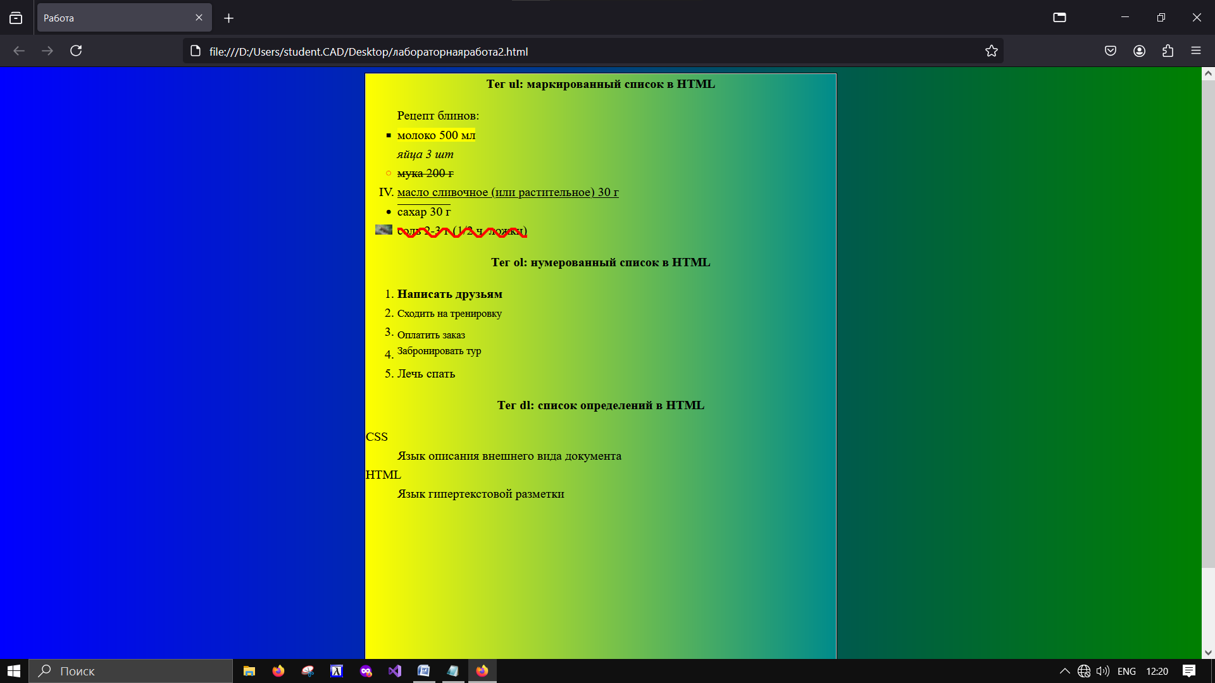

Вывод:

Мы научились разрабатывать HTML программу для вывода маркированных и немаркированных списков, также разработали ее для вывода на Web страницу списков с использованием стилей при помощи тэга **<style>**.